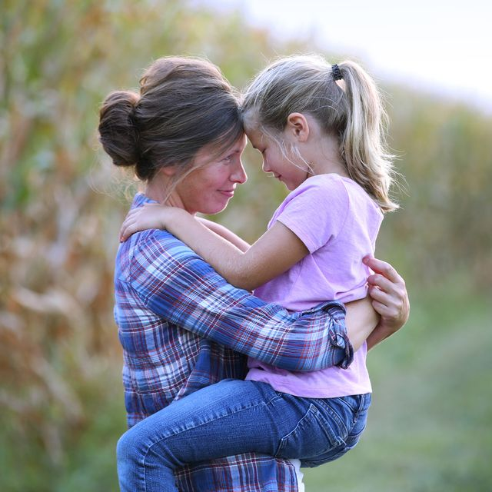

Osoba koju volim

Na ovome prekrasnome svijetu ima mnogo ljudi koje ja jako volim. Volim sve svoje prijatelje, rodbinu, a ponajviše volim svoju prekrasnu obitelj. Jako volim svojega brata i tatu, no nekako mi je mama najdraža . Željela bih da je i vi malo upoznate. Ona izgleda ovako nekako...

Moja mama zove se Ana. Ona ima prekrasnu smeđu kosu s malim uvojcima. Najviše volim njezine velike zelene oči koje blistaju svakoga dana poput zvijezda na nebu. Njezin osmijeh je divan . Kada se nasmije , imam osjećaj kao da gledam u Sunce. Ona je vitka i niska žena. Odijeva se u skladu s modnim trendovima. Voli kuhati i pjevati. Kada pjeva, imam osjećaj kao da slušam glas anđela. Svoju mamu volim ponajviše zbog njezine dobre naravi. Ona mi uvijek pomaže i vodi me kamo god mi srce poželi. Ponekad sam zločesta prema njoj i zbog toga mi je jako žao. Moja mama je uvijek vesela i ona je uvijek spremna pomoći drugima. Kada je u pitanju nogomet, ona je uvijek na nogama. S mojim bratom prati svaku utakmicu. Također voli i košarku. Uglavnom, kada je u pitanju sport, tu je prava. Možda joj neki govore da je čudno što nema posao, no oni ne znaju što je pravi posao. Moja mama je domaćica . Svakoga dana kuha, čisti, sprema , pere. E, to je pravi posao!

Moja mama je najbolja osoba na cijelome svijetu i volim ju svim svojim srcem!

Petra Progl 5.b

